EAGLE-2：动态草稿树加速大模型推理
论文总结与精读笔记 | 2024 · EMNLP
原论文：EAGLE-2: Faster Inference of Language Models with Dynamic Draft Trees
作者：Yuhui Li、Fangyun Wei、Chao Zhang、Hongyang Zhang
核心观点 EAGLE-2 不主要改动 Draft Model，而是利用草稿模型的置信度动态构建 Draft Tree，把候选预算分配给更有希望通过验证的路径，提升单轮 Target Model 验证的有效收益。

1 研究背景与动机
标准自回归推理每轮通常由大模型生成一个新 Token。推测解码先用较轻量的草稿模型提出多个候选 Token，再由目标大模型并行验证，从而降低逐 Token 生成的大模型调用成本。EAGLE 使用特征级草稿模型（Feature-level Drafter）进行预测，配合树状候选验证。
EAGLE 的问题在于：候选树形状预先设定，缺少对上下文难度的适应能力。一个 Token 是否容易被接受不仅取决于它在树中的深度，还取决于当前上下文和候选路径。
- 确定性高的上下文：例如“10 + 2 =”，正确续写的概率往往集中在少数分支；固定树容易浪费分支预算。
- 不确定性高的上下文：多个候选都可能成立，合理保留分支更有价值。
- 因此，真正需要优化的是“有限预算下，优先扩展哪些候选节点”，而不是对所有请求使用同一棵树。

2 核心思想：用路径 Value 估计节点价值
作者观察到，EAGLE 的草稿预测置信度与目标模型实际接受率具有较好的相关性，因此使用 Draft Model 给出的置信度 cⱼ 近似局部接受概率。
对于节点 tᵢ，其被接受需要从根到该节点的每一个祖先候选都通过验证，因此使用路径置信度的乘积估计其整体价值：
Vᵢ ≈ ∏ cⱼ （tⱼ ∈ Path(root, tᵢ)）
其中，cⱼ 为路径上节点 tⱼ 的局部预测置信度；Vᵢ 是“根节点至 tᵢ 的整条候选路径均被接受”的近似概率。注意：Vᵢ 是调度用的估计值，不是严格的真实接受概率。
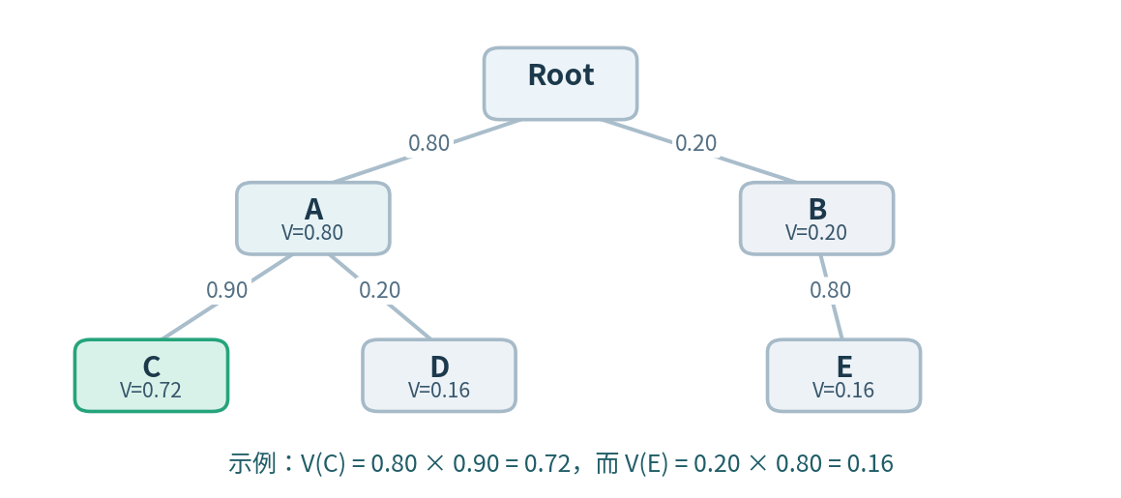
图 1 Value 计算示例（边为局部置信度，节点内为累计路径 Value；数字用于解释算法）
例如：V(C)=0.8×0.9=0.72；V(E)=0.2×0.8=0.16。虽然 E 的局部置信度有 0.8，但祖先 B 的概率只有 0.2，因此更应优先扩展节点 C。

3 方法流程：Expansion + Reranking

3.1 Expansion：选择高 Value 节点继续生成
在各轮草稿扩展中，EAGLE-2 对当前可扩展候选计算路径 Value，优先选择较高 Value 的节点（如 Top-K）进行下一步预测，得到更多候选节点。之后根据新候选的置信度更新 Value，再选择下一轮扩展位置。
关键区别：EAGLE 使用预设的固定树结构；EAGLE-2 根据实时候选置信度调整枝条分布。因此容易预测的路径可以延伸更深，而难以预测的位置可保留多条有竞争力的分支。

3.2 Reranking：从全量候选中选择最终验证树
经过扩展后，草稿生成的节点数量可能超过最终验证预算，而且晚生成的深层节点未必比早期浅层节点更值得验证。EAGLE-2 因此按 Value 对扩展过程中产生的候选重新排序，在给定最终 Token 预算 M 下保留最有价值的节点，构成用于 Target Model 验证的草稿树。
由于子节点的路径 Value 不高于父节点，按 Value 选择候选通常自然优先保留祖先；实现时仍需要确保选出的节点构成合法的树状前缀。

3.3 Target 验证：保持输出分布一致
最终草稿树配合 Tree Attention Mask 交由 Target Model 并行验证：每个候选节点仅能关注该分支的历史 Token，不能“看到”其他兄弟分支未来信息。验证后按推测采样规则接受候选并继续生成；EAGLE-2 保持与原始目标模型一致的输出分布。
重要区分 动态树优化的是“候选提出与预算分配”，并非放松接受准则，也不是把多个不相关分支的 Token 同时作为最终输出。

4 算法示例（便于回顾）
假设扩展后包含 A、B、C、D、E、F 六个草稿节点，其路径 Value 分别为 0.90、0.75、0.68、0.41、0.08、0.03。若最终只能保留 4 个节点，则优先考虑 A、B、C、D，并在树结构合法的前提下组成最终 Draft Tree。
候选节点 | A | B | C | D | E | F
路径 Value | 0.90 | 0.75 | 0.68 | 0.41 | 0.08 | 0.03
进入最终候选 | 是 | 是 | 是 | 是 | 否 | 否
直观上，Expansion 是“探索哪些分支值得向下走”，Reranking 是“从探索过的候选里选出预算内最值得验证的节点”。两者不是简单重复。

5 实验设置与结果
论文在 Vicuna、LLaMA2-Chat、LLaMA3-Instruct 等模型系列上评估，涵盖 MT-bench、HumanEval、GSM8K、Alpaca、CNN/DailyMail 与 Natural Questions 等任务。主要报告相对于原始自回归解码的实际加速比，以及每轮验证的平均接受长度 τ。

5.1 与 EAGLE 的速度对比
Target Model | EAGLE | EAGLE-2
Vicuna 7B | 2.90× | 3.62×
Vicuna 13B | 3.07× | 4.26×
LLaMA2-Chat 7B | 2.78× | 3.43×
LLaMA2-Chat 13B | 3.03× | 4.21×
LLaMA2-Chat 70B | 3.01× | 3.51×
LLaMA3-Instruct 70B | 2.83× | 3.29×
表 1 MT-bench、Temperature=0 的加速比（相对于标准自回归推理；据论文表格整理）
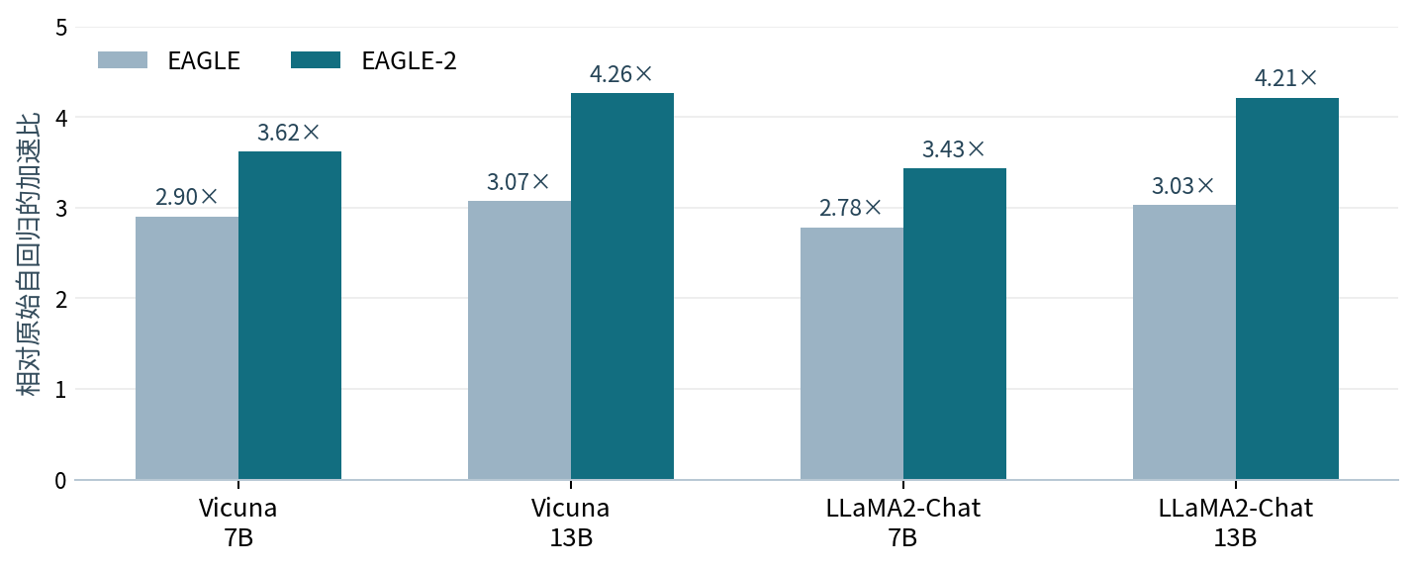
图 2 部分模型速度对比。更高的加速比表示同一环境下生成速度更快。
结论：保持相同的基本草稿模型路线，EAGLE-2 借助动态树在多个模型规模上进一步获得加速；其收益来自更有效的草稿候选选择，而不仅是草稿模型预测本身的提升。

5.2 消融实验：Value 与 Reranking 的贡献
方法 | MT-bench 加速比 | 平均接受长度 τ
不使用 Value、也不 Reranking | 2.81× | 3.92
不用 Value（仅用局部 Confidence） | 3.21× | 4.39
不使用 Reranking | 3.48× | 4.86
完整 EAGLE-2 | 3.62× | 4.98
表 2 Vicuna 7B、Temperature=0 的消融结果（论文 Table 3，MT-bench）
可以看到：从“仅使用局部置信度”变为“路径 Value”，性能从 3.21× 提升到 3.62×；在使用 Value 的基础上加入 Reranking，则从 3.48× 提升到 3.62×。两部分均有贡献，且 Value 的路径信息尤其重要。

6 与 EAGLE / EAGLE-3 的关系
方法 | 主要解决什么问题 | 主要技术抓手
EAGLE | 如何低成本预测有效草稿 | Feature-level Drafter
EAGLE-2 | 草稿预算应该分配给哪些分支 | 动态树 + Value + Reranking
EAGLE-3 | 如何进一步增强草稿预测质量 | 多层特征融合 + 训练改进
理解路径：EAGLE 先引入特征级草稿模型；EAGLE-2 在其上优化候选树结构；EAGLE-3 进一步改进 Drafter 的表示与训练。它们关注的“加速瓶颈”不同。

7 局限性与可研究方向（基于方法的分析）
- 估计误差：Confidence 与真实接受率只是近似相关；分布失配或不同任务下的校准误差，可能令 Value 排序不够准确。
- 计算代价：Value 体现候选被接受的机会，但没有显式扣除扩展该节点的实际算力和时延成本，未必等价于最优单位时间收益。
- 预算自适应：在固定的扩展宽度 K 与最终候选预算 M 下，不同硬件、负载和输入难度可能具有不同的最优配置。
潜在研究问题：能否将“预期新增接受 Token 数 ÷ 边际 Draft/Verify 耗时”作为更直接的效用函数，并在不同请求或实时系统负载下在线调整树预算？这是研究设想，并非论文已证明的改进。

8 复习时最应该记住的 5 个点
1 问题：静态 Draft Tree 无法适应上下文变化，容易浪费候选预算。
2 依据：草稿模型 Confidence 与接受率大致匹配，可用来估计节点价值。
3 公式：Value 是根到该节点的路径置信度乘积，不是节点自身概率。
4 算法：Expansion 负责动态探索；Reranking 负责按预算筛选最终草稿树。
5 效果：不额外训练新的 Drafter，提升平均接受长度与最终推理加速比。

参考资料
Li, Y., Wei, F., Zhang, C., & Zhang, H. (2024). EAGLE-2: Faster Inference of Language Models with Dynamic Draft Trees. EMNLP 2024. https://aclanthology.org/2024.emnlp-main.422/
EAGLE 官方代码仓库：https://github.com/SafeAILab/EAGLE
ArXiv 预印本：https://arxiv.org/abs/2406.16858

